BERTA LA LECHUZA
Y los detectives del Bosque
GUÍA DE USO PARA EDUCADORES
Herramienta para la detección precoz
de problemas visuales en Educación Infantil (3 a 6 años)
Fundación ONCE Baja Visión

1. INTRODUCCIÓN
En los últimos años se ha observado que un número significativo de niños y niñas presenta dificultades visuales que no son diagnosticadas hasta alrededor de los 8 o 9 años, cuando el desarrollo del sistema visual ya está bastante avanzado. Esta detección tardía limita la posibilidad de aplicar intervenciones tempranas que podrían haber frenado, compensado o incluso corregido parte de estas dificultades.

Los niños muy pequeños no siempre pueden expresar verbalmente que «no ven bien», y algunos de sus comportamientos pueden interpretarse erróneamente como desinterés, falta de atención o problemas de aprendizaje.

Ante esta realidad surge el proyecto «Berta la Lechuza», cuyo propósito es facilitar la detección de señales de alerta relacionadas con dificultades visuales durante la etapa de Educación Infantil. A través de actividades lúdicas y narrativas, se ofrece a los docentes una herramienta sencilla para identificar comportamientos que podrían indicar un problema visual y permitirían, de ser necesario, informar a las familias para favorecer una derivación temprana al pediatra o al especialista en visión.

Marco normativo
Este proyecto está alineado con la normativa educativa vigente en España:
Real Decreto 95/2022: Regula las enseñanzas mínimas de Educación Infantil y establece que esta etapa debe promover hábitos de autonomía, autocuidado, bienestar y salud.
LOMLOE: Destaca la equidad, la inclusión, la atención a la diversidad y el respeto a las necesidades individuales del alumnado.

2. ALCANCE DEL PROYECTO

Destinatarios
Alumnado: Niños y niñas de 3 a 6 años (segundo ciclo de Educación Infantil).
Aplicadores: Maestros de Educación Infantil.

Qué es y qué NO es este proyecto
ES | NO ES
Una herramienta de observación y detección de señales de alerta. | Un instrumento de diagnóstico médico.
Una actividad lúdica integrada en el currículum | Un conjunto de pruebas visuales del ámbito clínico.
Un recurso para facilitar la derivación al pediatra o profesional de la visión. | Un material sustituto de la revisión clínica.

3. OBJETIVOS

Objetivo general
Promover la detección de dificultades visuales mediante actividades lúdicas que faciliten la identificación de señales de alerta en el alumnado de Educación Infantil.

Objetivos específicos
- Detectar dificultades en el reconocimiento de tamaños, colores y contrastes.
- Observar comportamientos que puedan sugerir problemas visuales.
- Sensibilizar tanto a las familias como al alumnado sobre la importancia de la salud visual y la realización de revisiones oftalmológicas periódicas.
- Normalizar el uso de gafas mediante la representación de personajes que las utilicen.
- Facilitar la derivación al pediatra o especialista en visión cuando sea necesario.
- Fomentar en los niños la empatía, así como la importancia de la colaboración y la ayuda mutua.

4. MATERIALES DEL PROYECTO
El proyecto incluye el cuento “Berta la lechuza y los detectives del bosque”, una guía de uso, una hoja de registro y un conjunto de materiales complementarios.

4.1. Cuento “Berta la lechuza y los detectives del bosque”
El cuento tiene como protagonista a Berta, una lechuza encargada de vigilar el bosque y descubrir sus misterios. Está compuesto por 9 láminas ilustradas y, en sus reversos, el título, el texto narrativo, la actividad que deben realizar los niños y, en algunas láminas, preguntas que el maestro formulará a cada niño para obtener información relevante.
Algunas láminas cumplen una función introductoria o de cierre, mientras que otras están diseñadas específicamente para la realización de tareas visuales.
El cuento se ofrece en formato impreso tamaño A3, y también puede descargarse en PDF mediante un QR, lo que permitirá al maestro imprimir aquellas láminas que considere necesarias para llevar a cabo las actividades.

4.2. Guía de uso para el maestro
La guía tiene como objetivo apoyar a los maestros en el correcto uso de los materiales. Orienta el proceso de aplicación, observación y registro de resultados, facilita la identificación de señales de alerta y ofrece pautas para comunicar estas alertas a las familias, promoviendo así la derivación oportuna al ámbito clínico.
Se recomienda leer y analizar la guía antes de utilizar los materiales de “Berta la lechuza” para garantizar un uso adecuado.

4.3. Hoja de registro
Esta hoja permite registrar observaciones relacionadas con las conductas visuales habituales del niño (véase punto 5.2.1), así como anotar los resultados obtenidos en las actividades específicas del cuento. En la guía correspondiente a cada lámina (punto 6) se incluye un apartado que indica cómo consignar el resultado de manera adecuada. La hoja de registro se incorpora como Anexo 1 de esta guía.

4.4. Materiales complementarios

Los materiales estarán disponibles en formato PDF y se podrá acceder a ellos a través de la página Web de la Fundación ONCE Baja Visión. En el propio cuento existe un código QR que permite acceder a la Web específica del proyecto:
- Materiales del taller inicial: carnet de detective en color y en versión para colorear (blanco y negro) y parche para colorear.
- Canciones.
- Diploma de detective.
- Fichas básicas de percepción visual, protagonizadas por Berta y sus amigos del bosque.

5. PROPUESTA METODOLÓGICA

Esta propuesta metodológica no constituye una secuencia cerrada, sino una orientación flexible que cada docente deberá ajustar en función de las necesidades, intereses y dinámicas habituales de sus alumnos.

No obstante, las actividades destinadas a detectar posibles problemas de visión deberán realizarse de forma estricta y siguiendo fielmente las pautas indicadas, con el fin de garantizar que los resultados obtenidos sean fiables y comparables.

5.1. Actividad inicial - Lectura completa del cuento
La actividad comenzará con la lectura compartida del cuento en asamblea, con el propósito de presentar a todos los personajes -nombrarlos e identificar de qué animal se trata- y despertar la curiosidad y motivación de los niños como detectives ayudantes de Berta. La narración grupal puede acompañarse de preguntas abiertas, comentarios o reflexiones que enriquezcan la experiencia.
La relación de personajes y sus características se incluye en el Anexo 2.

5.2. Trabajo en pequeño grupo - Aplicación individual
Posteriormente, se trabajará el cuento en grupos pequeños (3-5 niños), lo que permitirá mantener la atención y favorecer la participación. En esta fase, las actividades se centrarán en releer los textos propuestos para cada una de las láminas.
En aquellas láminas que incluyen tareas visuales específicas, será imprescindible una aplicación individual con cada niño, con el fin de obtener una respuesta personalizada.
Durante la aplicación individual, el resto de los niños del grupo podrán realizar una de las actividades complementarias incluidas en el proyecto.
Es fundamental garantizar que el resto de los participantes del grupo no escuche las respuestas del niño que realiza la tarea individual, con el fin de evitar imitaciones o copias y asegurar la validez de los resultados.

5.2.1. Observación de conductas visuales
Además de las tareas visuales incluidas en las láminas del cuento -descritas más adelante-, resulta especialmente relevante el papel del docente en la observación de comportamientos que pueden constituir señales de alerta, tales como:
- Acercarse demasiado al material.
- Entrecerrar los ojos para enfocar la imagen.
- Inclinar la cabeza al mirar.
- Perder la línea visual durante el seguimiento.
- Ignorar zonas del espacio o del papel.
- Mostrarse distraído o evitar tareas visuales que requieren atención sostenida.
La presencia aislada de uno de estos indicadores no implica necesariamente una dificultad visual. El maestro deberá observar si estos patrones se repiten de forma cotidiana.
Todos estos aspectos están detallados en la hoja de registro.

5.2.2. Condiciones óptimas de utilización
Aspecto | Recomendación
Iluminación | Luz ambiental habitual del aula, evitando los reflejos.
Distancia | 30-40 cm del material.
Uso de gafas | Si el niño usa gafas habitualmente, deberá llevarlas puestas.
Momento de aplicación | Cuando puedan estar más atentos.
Duración | 15-20 minutos máximo, puede dividirse en sesiones.
Aplicación individual | - El maestro deberá situarse de frente al niño, para observar aspectos posturales, posición de los ojos, etc.  - Se evitará el “efecto imitación o copia”  - El resto de los niños del grupo, realizarán una de las actividades complementarias propuestas.
Observaciones | Aunque no se debe enseñar al niño los dibujos para evitar que los memorice, el maestro debe estar seguro de que es capaz de reconocerlos, ya que se trata de figuras y objetos cotidianos.

6 GUÍA DE CADA LÁMINA
Se describe a continuación el texto narrativo de cada lámina, el objetivo, la actividad, las preguntas estandarizadas a realizar y las señales de alerta.

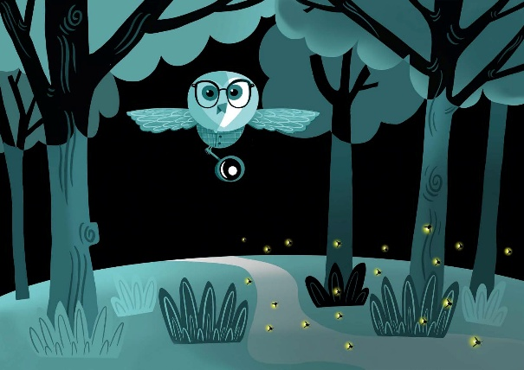
LÁMINA 1: «Berta, la detective del bosque»

Texto narrativo
Narrador: En lo más profundo del bosque vive Berta, la lechuza detective. Cada noche recorre los árboles y senderos para asegurarse de que todo está en orden. Con sus gafas bien puestas y su lupa preparada, no hay misterio que se le resista.
Pero a Berta, que tiene muchas misiones que cumplir, también le gustaría vigilar el bosque durante el día.

Objetivo: Presentación del personaje y del contexto narrativo.
Actividad: Interacción con los niños para motivar su participación.
Señales de alerta: Se observarán las conductas visuales definidas en la hoja de registro (Anexo 1)

LÁMINA 2: «Berta nos necesita»
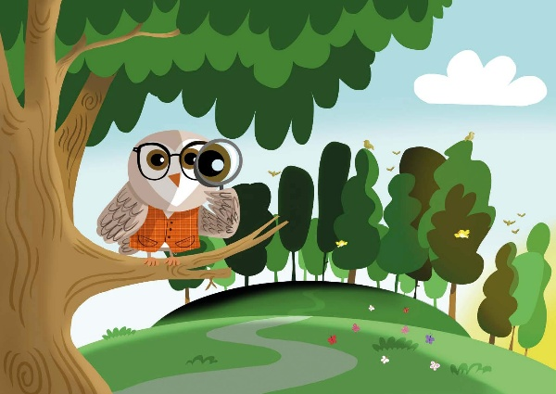
Texto narrativo
Berta: ¡Hola, detectives! Soy Berta y os necesito.
Yo cuido el bosque por la noche, pero durante el día hay muchos misterios escondidos y mis ojos no bastan para encontrarlos todos.
¿Os gustaría ser mis detectives ayudantes?

Objetivo: Establecer el rol de los niños como «detectives en prácticas». Normalizar el uso de gafas (Berta las lleva desde el inicio).
Actividad: Cada niño recorta y colorea su parche, que pegará en un palo de helado para que pueda sujetarlo delante del ojo en las actividades que se requiera (descritas más adelante). También se le entregará el carnet de detective con su nombre (los mayores podrán cumplimentarlo de forma autónoma)
Señales de alerta: Se observarán las conductas visuales definidas en la hoja de registro (Anexo 1)

LÁMINA 3: «Berta busca las pistas más pequeñas»
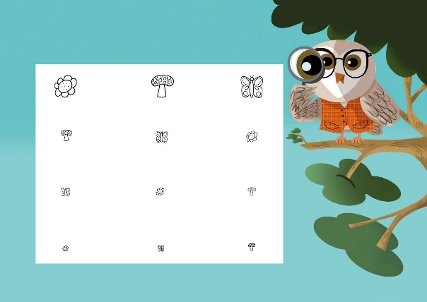
Texto narrativo
Narrador: Los mejores detectives encuentran hasta las pistas más pequeñas. Berta sabe que en el bosque hay secretos escondidos en cada rincón... ¡Solo hay que mirar con atención!
Berta: ¡Vaya! En este lugar hay muchas pistas escondidas. Usad vuestros ojos curiosos, buscad con calma y decidme cuántas pistas sois capaces de descubrir. ¿Estáis preparados para empezar la búsqueda?
Objetivo: Reconocer a distancia dibujos de diferentes tamaños.
Actividad individual:
- El maestro ubicará la lámina a 3 m. del niño, que estará sentado.
- Utilizando su parche (es un pirata), se tapará el ojo izquierdo y el maestro señalará uno de los dibujos en cada una de las filas, empezando por la de mayor tamaño, y le pedirá al niño que diga el nombre del dibujo.
- Después se tapará el ojo derecho y repetirá el procedimiento anterior, señalando otro dibujo diferente.
- Finalmente, el niño identificará los objetos de la lámina con los dos ojos.
Preguntas estandarizadas para el docente
- ¿Qué es este dibujo que señalo en la primera fila? ¿y qué es el dibujo que señalo en la segunda? ¿y el que señalo en la tercera? ¿y el de la cuarta?
Señales de alerta: El niño no identifica todos los tamaños; se levanta de la silla para ver la lámina; entrecierra los ojos; se queja de que no ve; hay diferencias significativas entre lo que ve con un ojo y con el otro.
Hoja de registro: Marcar el número de fila más pequeño que puede ver, diferenciando cada ojo.
Ejemplo: si el niño solo puede llegar a ver los tamaños más grandes con el ojo derecho, se marcará el ítem Fila nº 1 en la casilla correspondiente a dicho ojo.

LÁMINA 4: «Berta, Bruno y los misteriosos círculos del bosque »
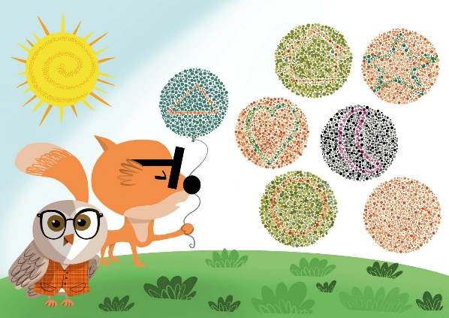
Texto narrativo
Narrador: Berta se encontró con Bruno, el zorro, y juntos observaron unos misteriosos círculos de colores. Dentro de ellos se ocultaban formas secretas esperando ser descubiertas...
Bruno: ¡Berta! Algo extraño está ocurriendo en este prado de colores. He visto una forma escondida, pero estoy seguro de que hay más... ocultas a simple vista.
Berta: ¡Vaya! Entonces esto solo lo pueden descubrir nuestros detectives. Solo con sus ojos atentos podrán descubrir lo que se esconde.
Detectives, mirad con mucho cuidado este prado misterioso. Entre los colores se ocultan formas secretas. ¿Cuántas formas seréis capaces de encontrar? No os diré cuáles son... ¡Eso es parte del misterio!
Objetivo: Identificar figuras formadas por patrones de color.
Actividad individual:
- Cada niño deberá observar la ilustración y nombrar los elementos ocultos entre los puntos de colores. El último círculo no contiene ninguna figura, por lo tanto, el niño debería indicar que no existe nada.
Preguntas estandarizadas a realizar por el docente
1. ¿Ves cosas escondidas en los círculos o globos?
2. ¿Qué objetos son? Señala y nombra los de todos los círculos.
Señales de alerta: El niño no identifica ninguna o muy pocas formas. El niño visualiza algún objeto en el círculo que no contiene ninguna forma.
Hoja de registro: Marcar el nombre de los objetos o formas que el niño puede identificar.

LÁMINA 5. Título de la lámina: «El vuelo de Rayo el Colibrí»
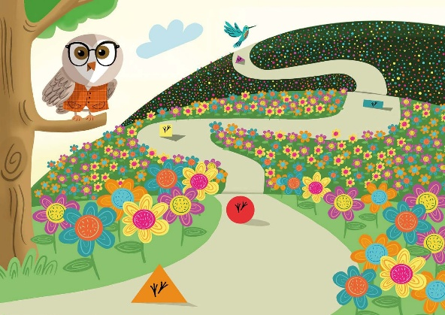
Texto narrativo
Narrador: Rayo es el colibrí más rápido del bosque, pero hoy, al llegar al prado, las flores de colores brillan de una manera especial. Por eso, decide volar más despacio, pararse un momentito en el camino y mirar, sin prisa, cada forma y cada pequeño detalle.
Rayo: ¡Hola, detectives! Os invito a dar un paseo por el prado. Si seguís mis pistas, podréis comprobar los preciosos colores que el prado nos da.
Berta: ¡Es un reto difícil! Detectives, seguid sus pasos con atención para no perderos ningún detalle. Yo os observaré para ver lo bien que lo hacéis.
Objetivo: Realizar un seguimiento visual, utilizando la coordinación óculo-manual.
Actividad: el niño deberá seguir con el dedo, de forma ordenada, las huellas que el colibrí ha dejado en el camino.
Señales de alerta: saltarse alguna de las huellas y/o no seguir ordenadamente el camino, que podrían ser indicadores de problemas en alguna zona visual.
Hoja de registro: Anotar el número de huellas que NO sigue correctamente.
Ejemplo: si salta desde la segunda huella directamente a la cuarta, se considera un fallo y se registraría 1 error en la hoja.

LÁMINA 6. «La red misteriosa del estanque»
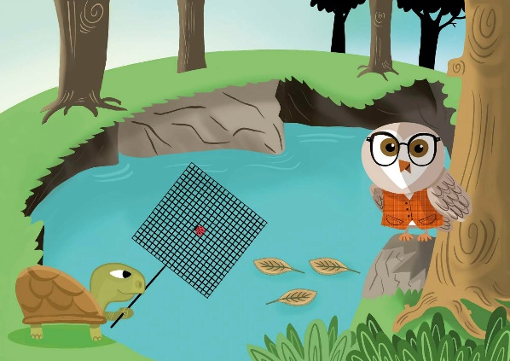
Texto narrativo
Narrador: En el estanque del bosque vive Tana, la tortuga. Tiene una red muy especial para recoger hojas del agua. Cada día comprueba que su red esté perfecta.
Tana: ¡Hola, Berta! Necesito revisar mi red antes de usarla.
Berta: ¡Detectives! Tana necesita vuestra ayuda. Mirad la mariquita del centro de la red sin mover los ojos. Mientras la miráis, decidme: ¿Le pasa algo a la red? ¿Qué cosas hay en la red? ¿Están todos los hilos rectos? ¿Alguna parte está borrosa?

Objetivo: Detectar posibles alteraciones en la zona central de la visión.
Actividad individual:
- El niño se tapa el ojo izquierdo con el «parche de detective» (deberá estar situado a unos 30 cm de la lámina)
- El maestro le pide que mire fijamente el punto central (mariquita) y vuelve a hacerle las preguntas que ha lanzado Berta.
- Tapar después el ojo derecho y repetir la misma secuencia.

Nota: Mantener la mirada fijamente en el punto central, requiere que el niño lo haga con precisión y resulta difícil de realizar y de observar por parte del maestro. Por tanto, no siempre podrá realizarse esta actividad con absoluta validez.
Preguntas estandarizadas a realizar por el docente: Las preguntas son las que lanza Berta.
Señales de alerta: Expresar que alguna línea está torcida, que desaparecen o que la red tiene agujeros.
Hoja de registro: Anotar SI cuando el niño percibe alteraciones en la red, y NO cuando la ve completa.

LÁMINA 7. «Berta y Sombra buscan en la penumbra»
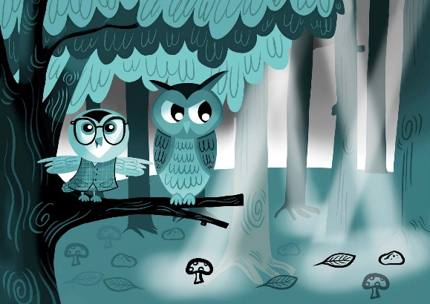
Texto narrativo
Narrador: Cuando el sol se esconde, el bosque se llena de sombras y se vuelve misterioso. Sombra, el búho más sabio del bosque, conoce todos los secretos de la oscuridad.
Sombra: Berta, cuando anochece, muchas cosas se esconden entre las sombras. Solo los mejores detectives pueden verlas.
Berta: ¡Detectives! Sombra nos ha preparado un reto. En esta parte del bosque hay cosas escondidas entre la luz y la oscuridad. ¿Podéis encontrarlas todas?
Objetivo: Reconocer elementos con alto contraste (fáciles de ver) y bajo contraste (difíciles de distinguir del fondo)

Actividad individual:
- Utilizando su parche de pirata, se tapará el ojo izquierdo y el maestro le indicará que busque todas las hojas que pueda encontrar.
- Después se tapará el ojo derecho y buscará las piedras.
- Finalmente, el niño buscará los objetos de la lámina con los dos ojos.
- Si no puede ver algunas figuras de menor contraste, el profesor preguntará ¿qué ves aquí?, para determinar si no puede distinguirlas o se trata de un problema de atención o cansancio.
Preguntas estandarizadas por el docente
- Hay hojas / piedras / setas que son fáciles de ver y otras tienes que fijarte más porque son muy claritas, ¿cuántas hojas / piedras / setas puedes encontrar en la lámina?
Señales de alerta: No puede ver todos los elementos de la escena, incluidos los de contraste más bajo.
Hoja de registro: Marcar el nivel de contraste más bajo que puede ver, diferenciando cada ojo.
Ejemplo: si solo puede llegar el mayor nivel de contraste con el ojo derecho, se marcará el ítem Nivel 1 en la casilla correspondiente a dicho ojo.

LÁMINA 8. El laberinto de Kira

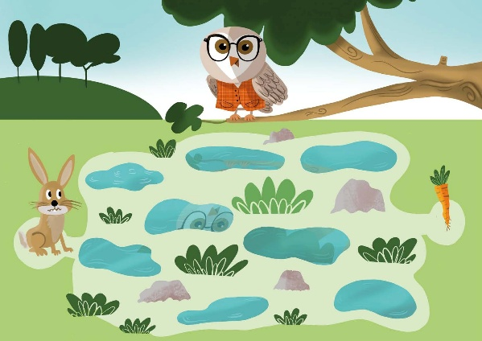
Texto narrativo
Narrador: Kira, la liebre, es muy rápida, pero hoy el camino está complicado. Después de la lluvia, el prado se ha llenado de charcos y Kira necesita ayuda para llegar hasta la zanahoria sin pisarlos. ¿Podrán nuestros detectives ayudarla?

Kira: ¡Hola, detectives! Después de la tormenta, el prado se ha llenado de charcos y tengo que llegar hasta la zanahoria sin mojar mis patitas. ¿Podéis ayudarme a seguir el camino correcto?

Berta: ¡Vamos a ayudar a Kira! Seguid el camino con el dedo sin levantarlo y esquivando los charcos. ¡A ver quién consigue llegar hasta el final!

Objetivo: Observar la destreza óculo-manual
Actividad individual: Utilizando el dedo o un lápiz, el niño deberá seguir deberá seguir el camino hasta la meta, evitando los charcos.
Señales de alerta: El niño no puede mantener el trazo dentro del camino
Hoja de registro: Anotar el número de salidas de los límites del camino.

LÁMINA 9. ¡Misión cumplida, detectives!
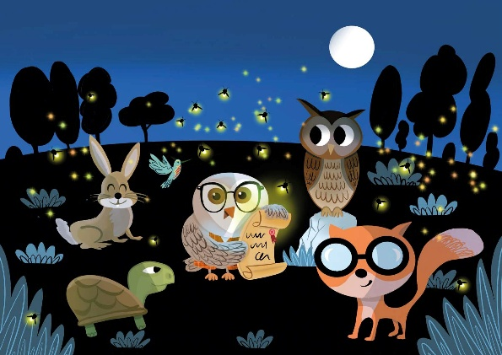
Texto narrativo
Narrador: Gracias a la ayuda de los detectives, Berta y sus amigos han completado todas las misiones del bosque. Cada detective ha demostrado tener ojos muy atentos.
Berta: ¡Habéis sido unos detectives fantásticos! Gracias por ayudarnos a resolver los misterios del bosque.

Bruno: Recordad que cuidar nuestros ojos es muy importante. A veces no nos damos cuenta de que podemos ver las cosas aún mejor.
Berta: Por eso, de vez en cuando, está bien que alguien revise nuestros ojos. ¡Así podemos seguir siendo los mejores detectives!
Objetivo: Sensibilizar sobre la importancia del cuidado visual.
Rutina final (opcional)
Gesto simbólico: los niños colocan las manos alrededor de los ojos simulando las alas de una lechuza («los ojos de Berta»), mantienen la mirada quieta unos segundos y hacen un parpadeo lento. Frase: «Miramos despacio como Berta y cuidamos nuestros ojos.»
Entrega de diplomas: cada niño recibirá su diploma, cumplimentado con su nombre.

5.8. Tabla resumen de láminas
Lám. | Título | Finalidad | Señales de alerta
1 | Berta, la detective del bosque | Presentación del personaje | —
2 | Berta nos necesita | Detectives en prácticas | Observación de conductas visuales.
3 | Berta busca las pistas más pequeñas | Reconocimiento de distintos tamaños a distancia | No identifica todos los tamaños, se acerca a la lámina.
4 | Berta, Bruno y los misteriosos círculos del bosque | Visión del color | No reconoce las figuras incluidas en los círculos.
5 | El vuelo de Rayo el colibrí | Seguimiento visual | Se salta el orden a seguir.
6 | La red misteriosa del estanque | Alteraciones en la zona central de la visión. | Ver líneas torcidas, borrosas y/o agujeros.
7 | Berta y Sombra buscan en la penumbra | Visión del contraste | No puede ver todos los elementos.
8 | El laberinto de Kira | Destreza óculo-manual | No mantener el trazo dentro del camino.
9 | ¡Misión cumplida, detectives! | Cuidado visual | ---

7. RESULTADOS

7.1. Observaciones generales
Los resultados obtenidos durante la aplicación del cuento, NO PUEDEN CONSIDERARSE EN NINGÚN CASO, UN DIAGNÓSTICO VISUAL. Sin embargo, constituyen indicadores de gran valor sobre el funcionamiento visual del niño, y pueden orientar para una derivación a un profesional de la visión.

7.2. Interpretación de los resultados
Es importante diferenciar las observaciones de conductas visuales generales, que el maestro realiza de manera habitual en cualquier tarea escolar, de las actividades específicas propuestas en el cuento, cuyo propósito es confirmar posibles sospechas de alteraciones visuales.

En este sentido, se deben considerar las señales de alerta indicadas en cada lámina y valorar:

- Consistencia de la conducta –si la dificultad se repite en distintos momentos.
- Diferencias significativas respecto al resto del grupo.
- Manifestaciones verbales del niño, como «no veo», «me duelen los ojos», que indiquen malestar o dificultad persistente.

El cuento está diseñado para que todos los niños de entre 3 y 6 años puedan resolver las actividades visuales propuestas. En el caso de que un niño no logre completarlas de forma satisfactoria, esto constituye un indicador suficiente para comunicarlo a la familia, especialmente si se acompaña de conductas visuales generales de carácter anómalo.
Finalmente, debe tenerse en cuenta que a estas edades existe una gran variabilidad en el desarrollo. Es esencial distinguir entre las dificultades propias de la maduración y las señales de alerta reales, como conductas compensatorias repetidas, frustración, rendimiento claramente inferior al de compañeros de edad similar o abandono de la actividad.

7.3. Qué hacer ante señales de alerta
Una vez se confirme la sospecha de un posible problema visual, observando las conductas indicadas de manera exhaustiva, se deberá emplazar a la familia a una entrevista presencial para orientar la derivación al pediatra o especialista en visión.

8. COMUNICACIÓN A LAS FAMILIAS
Una vez más es importante remarcar que el cuento NO PROPORCIONA UN DIAGNÓSTICO VISUAL CLÍNICO. Su función, además de lúdica, es ofrecer indicadores de alerta que ayuden al maestro a confirmar posibles sospechas de dificultades en la visión del niño.

En este sentido, será necesario informar a la familia de que se ha realizado una actividad de cuentacuentos con todos los niños, durante la cual, se ha observado que su hijo presenta algunas conductas visuales que quizás sería adecuado consultar con su pediatra.

Qué decir | Qué evitar
Explicar que estas observaciones NO son un diagnóstico. | Usar términos médicos o diagnósticos.
Enmarcar el “problema” como preventivo, NO como algo ya confirmado. | Alarmar innecesariamente.
Describir las conductas observadas de manera clara y sencilla, con ejemplos prácticos si es necesario. | Comparar con otros niños.
Sugerir una revisión como medida de precaución, NO de alarma. | Prometer que la revisión «solucionará» el problema.
Ejemplo de descripción de conductas
✗ Incorrecto: «Creemos que su hijo tiene problemas de visión porque no ve los colores bien.»
✓ Correcto: «Durante una actividad donde había que encontrar figuras entre colores, hemos observado que [nombre] no siempre los ha identificado. Por precaución, os sugerimos que lo comentéis con el pediatra.»

Respuesta a posibles preguntas de las familias
Pregunta de la familia | Posible respuesta
¿Mi hijo tiene un problema de visión? | No podemos saberlo. Solo hemos observado algunas conductas que conviene valorar con un profesional.
¿A quién debemos acudir? | Pueden comentarlo con su pediatra en la próxima revisión, o acudir directamente a un oftalmólogo.
¿Es grave? | No tenemos forma de valorarlo. Por eso es importante que un profesional lo revise.
¿Se solucionará con gafas? | Dependerá de lo que determine el especialista. Cada caso es diferente.

8.1. Derivación recomendada
En el sistema sanitario español, las opciones pueden ser:
- Pediatra de atención primaria, que evaluará y derivará al oftalmólogo si procede.
- Oftalmólogo y/u optometrista: si la familia puede acceder directamente.

9. CONSIDERACIONES FINALES

9.1. Protección de datos (RGPD)
Los registros de observaciones contienen datos de salud (categoría especial RGPD).
Se recomienda obtener consentimiento de las familias antes de participar en el programa.
Los registros deben guardarse de forma segura y confidencial.
Solo el tutor y el equipo directivo deben tener acceso a esta información.
Destruir los registros al finalizar el curso escolar o tras comunicar a la familia.

9.2. Responsabilidad del centro educativo
El cuento es una herramienta de detección, NO un diagnóstico médico.
El tutor informa de observaciones pedagógicas, no asume responsabilidad médica.
La decisión de acudir al especialista corresponde exclusivamente a la familia.

9.3. Limitaciones del cuento
No sustituye una revisión oftalmológica profesional.
No todas las dificultades visuales tienen solución; la detección facilita la intervención temprana pero no garantiza resultados.
Algunas actividades (como la red de Tana) son difíciles de realizar con validez en niños pequeños.
Las observaciones dependen de múltiples factores (atención, cansancio, motivación del niño).

9.4. Contacto y soporte
Para consultas sobre la aplicación del cuento o dudas específicas, puede contactar con la Fundación ONCE Baja Visión a través de:
Web: www.fundaciononcebajavision.es
E-mail: info@fundaciononcebajavision.es
Teléfono: 91 709 77 77

«Cuando miramos con calma y pedimos ayuda, vemos el bosque mucho mejor»
— Berta la Lechuza

ANEXO 1. HOJA DE REGISTRO
Utilice esta hoja para registrar las observaciones durante la aplicación del cuento. Complete una por cada niño/a.

Dato | Valor
Nombre del niño/a:
Fecha:
Edad:
¿Usa gafas?: | Sí / No

CONDUCTAS GENERALES OBSERVADAS

Conducta | Sí / No | Observaciones
Se acerca mucho al material (siempre)
Entrecierra los ojos
Se tapa o guiña un ojo (especificar ojo)
Inclina la cabeza para mirar (especificar hacia qué lado)
Le cuesta seguir líneas (las pierde)
Le pasan desapercibidas algunas partes del papel (las omite y siempre es la misma zona)
Se cansa rápido en tareas visuales
Se distrae cuando debe fijar la mirada
Evita tareas que requieren atención visual
Se queja de dolor de cabeza o molestias oculares
Otras (especificar)

RESULTADOS ESPECÍFICOS

Tarea y lámina | Ojo | Resultados |  |  |  | Observaciones
Tamaños (lámina 3) | Derecho | Fila 1 | Fila 2 | Fila 3 | Fila 4
Tamaños (lámina 3) | Izquierdo | Fila 1 | Fila 2 | Fila 3 | Fila 4
Color (lámina 4) | Ambos | Triángulo / Casa / Estrella / Corazón  Luna / Círculo / Ninguno
Seguimiento (lámina 5) | Ambos | Nº de seguimientos correctos:
Zona visual central (lámina 6) | Derecho | Alteraciones  SÍ NO
Zona visual central (lámina 6) | Izquierdo | Alteraciones  SÍ NO
Contraste (lámina 7) | Derecho | Nivel 1 | Nivel 2 | Nivel 3 | Nivel 4
Contraste (lámina 7) | Izquierdo | Nivel 1 | Nivel 2 | Nivel 3 | Nivel 4
Destreza óculo-manual (lámina 8) | Ambos | Nº de salidas del límite del camino:

CONCLUSIÓN
☐ Sin señales de alerta observadas
☐ Observaciones leves — Continuar observando
☐ Se recomienda entrevista con la familia
Observaciones adicionales:
_____________________________________________________________________________
_____________________________________________________________________________
IMPORTANTE: Estas observaciones NO constituyen un diagnóstico médico. Son indicadores para facilitar la derivación al profesional correspondiente.

ANEXO 2. PERSONAJES DEL CUENTO

Berta la Lechuza
Lechuza curiosa, atenta y observadora. Lleva gafas.

Bruno el Zorro
Zorro amable y colaborador.

Rayo el Colibrí
Colibrí rápido y colorido que vuela de flor en flor.

Tana la Tortuga
Tortuga tranquila y metódica.

Sombra el Búho
Búho sabio que conoce todos los tonos y sombras del bosque.

Kira la Liebre
Liebre ágil y enérgica.

